Учебный предмет
РИСУНОК 3 класс

Тема 5.3. Наброски и зарисовки фигуры человека.
Цели: Выполнить кратковременные наброски фигуры человека.
Задачи:
- формирование знаний последовательно выполнять этапы работы над наброском в кратковременных условиях (от 5 до 15 минут) и длительных (от 20 до 40 минут);
- формирование умения целостного представления о формообразовании фигуры человека и взаимосвязях фигуры человека с окружающим миром;
- закрепление навыка передачи конструкции, пропорций и пластики человека, используя линию и светотень;
- формирование умения определения центра тяжести, постановки фигуры и выявления движения;
- ознакомление с аналогами различных манер рисования художников и выработка индивидуальной манеры;
- воспитание культуры изобразительной трактовки и подачи изображения человека.
- выполнение краткосрочных и длительных набросков фигуры человека в движении;
- применение знаний о воздушной и линейной перспективе.

Практическое задание:
Предлагаю просмотреть видео.
- https://yandex.ru/video/preview/?filmId=7908209376859914107&text=%D1%80%D0%B8%D1%81%D1%83%D0%BD%D0%BE%D0%BA+%D0%BD%D0%B0%D0%B1%D1%80%D0%BE%D1%81%D0%BA%D0%BE%D0%B2+%D1%84%D0%B8%D0%B3%D1%83%D1%80%D1%8B+%D1%87%D0%B5%D0%BB%D0%BE%D0%B2%D0%B5%D0%BA%D0%B0+%D0%BA%D0%B0%D1%80%D0%B0%D0%BD%D0%B4%D0%B0%D1%88%D0%BE%D0%BC+%D0%B2%D0%B8%D0%B4%D0%B5%D0%BE
- Этапы работы:
- Легкими линиями намечаем основные габариты фигуры в листе
- Определяем основное движение рук, ног, положения туловища.
- Вспоминаем схему, основные пропорции строения человеческого тела.
- Обобщенно намечаем основные контуры фигуры.
- Прокладываем легкую тень
- Усиливаем изгибы движение линий при помощи толщины карандаша, угля и т.д.
Материалы: бумага А-3, различные графические материалы на выбор: уголь, сангина, карандаш В6, В7, В8.
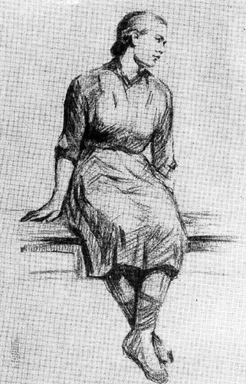
Количество часов: 4 часа.
